**«Неделя дорожной безопасности»**

В целях предупреждения детского дорожно-транспортного травматизма и активизации работы по профилактике детского дорожно-транспортного травматизма в детском саду была проведена «Неделя безопасности», которая проходила с 20 по 24 сентября 2021 г.

Основной **целью**проведения мероприятий является:

-формирование представлений детей о правилах дорожного движения и дорожных знаках.

**Задачи**:

— создавать условия для сознательного изучения детьми Правил дорожного движения;

— развивать у детей умение ориентироваться в различной обстановке;

— вырабатывать у дошкольников привычку правильно вести себя на дорогах;

— воспитывать в детях грамотных пешеходов.

Неделя дорожной безопасности проводилась в соответствии с разработанным планом. Для каждой возрастной группы были запланированы различные мероприятия в процессе которых закреплялись и формировались знания детей о правилах дорожного движения.

22.09.21 г. в учреждении прошел День Светофора. Группы младшего и среднего возраста «Малышок», «Петушок», «Ромашка» и «Журавлик» провели выставку совместных работ родителей и детей на тему: «Мой веселый Светофор», воспитатели провели беседу с детьми на тему: «Что такое светофор?»

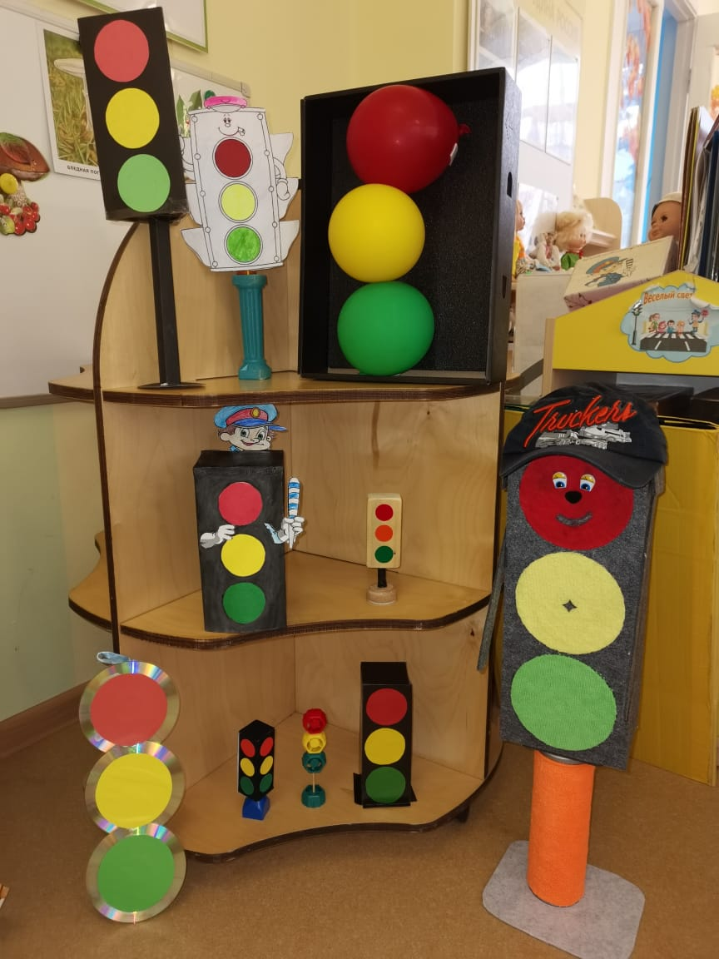 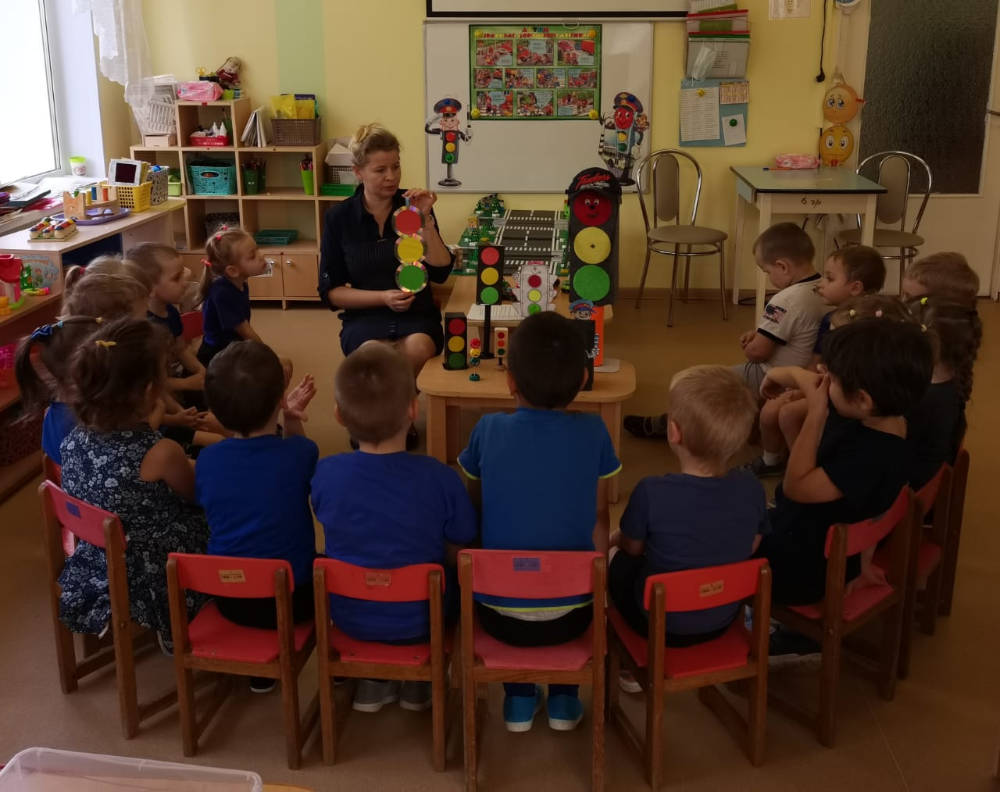

Дети и воспитатели средней группы «Журавлик» на улице поиграли в игру «На перекрестке».

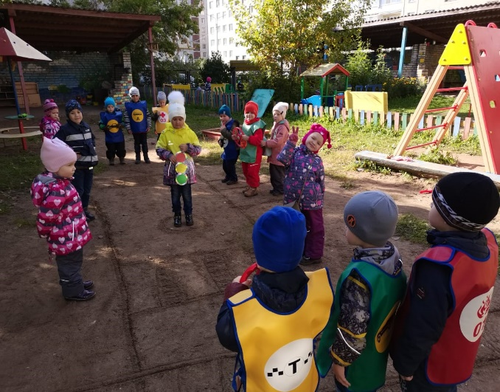 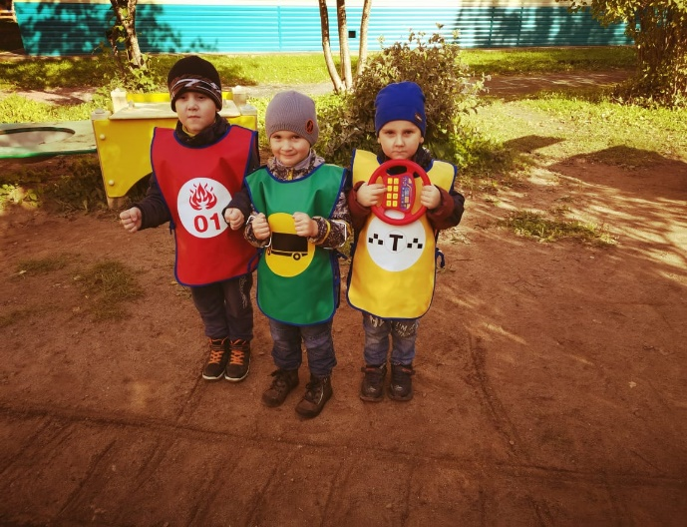

Дети группы раннего возраста провели сюжетно-ролевые игры по изучению правил дорожного движения «Юный пешеход».

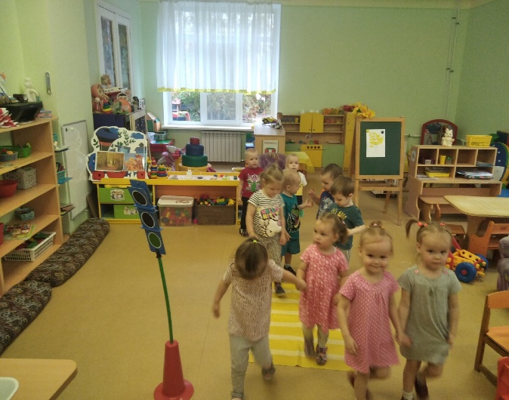 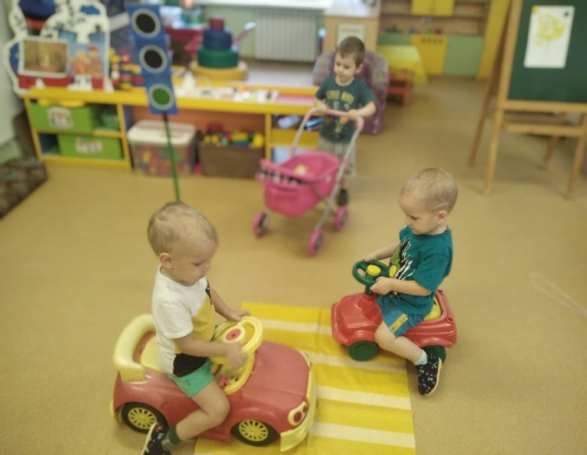

Проиграли ситуацию «Едем лечиться». Составляли рассказы по картине.

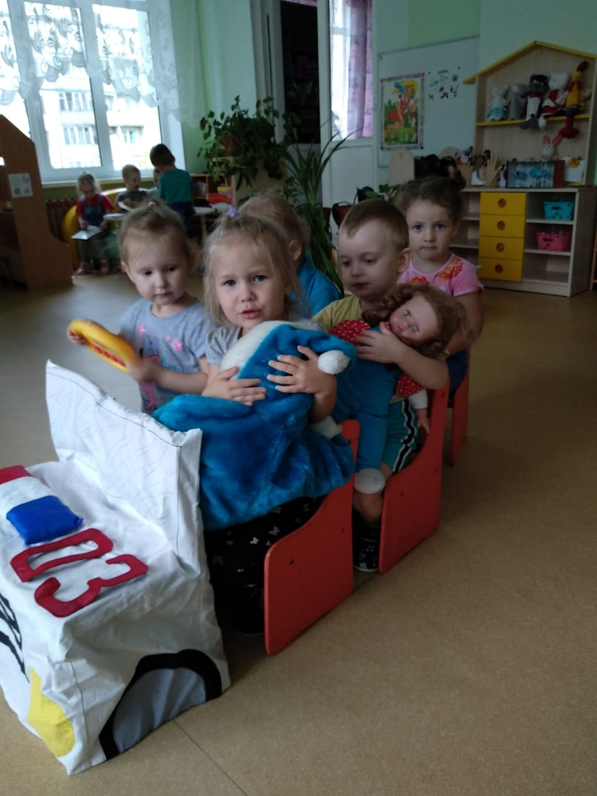 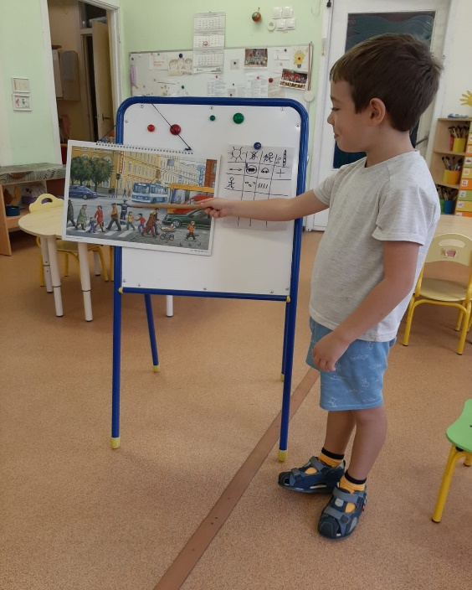

24.09.21 г. старшие дошкольники группы «Золотая рыбка», «Цветик-семицветик», «Жаворонок» и «Аленький цветочек» стали участниками кулинарной мастерской, приготовили «Вкусный дорожный знак и светофор»!

 

 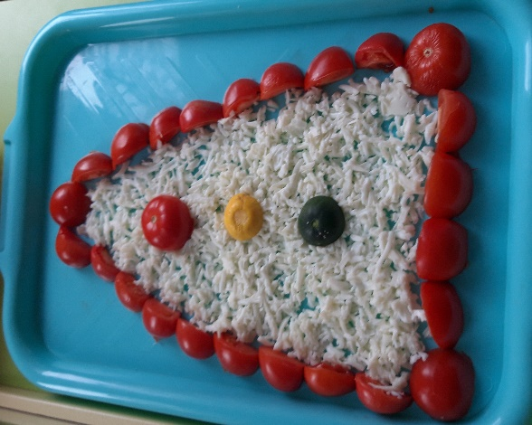

Также 24.09.2021г. на территории детского сада прошел флешмоб.

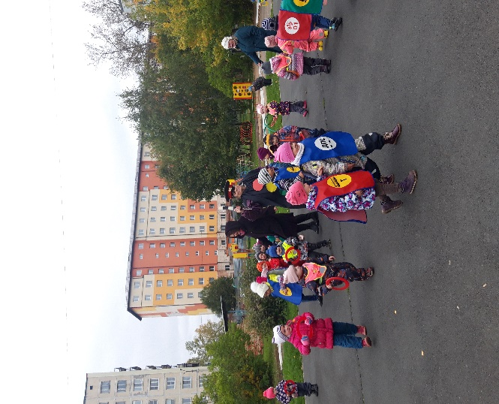 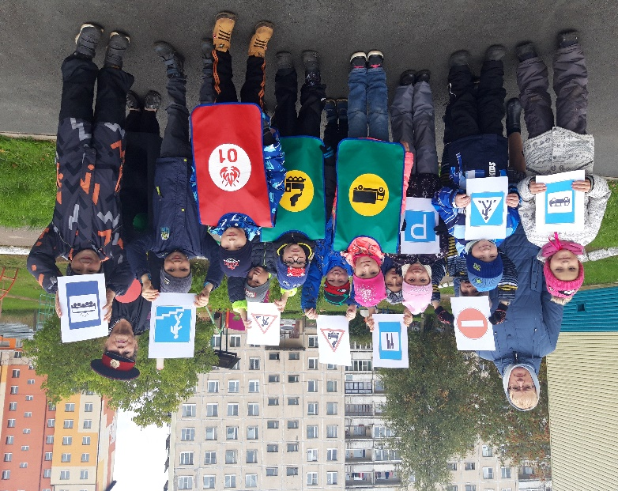

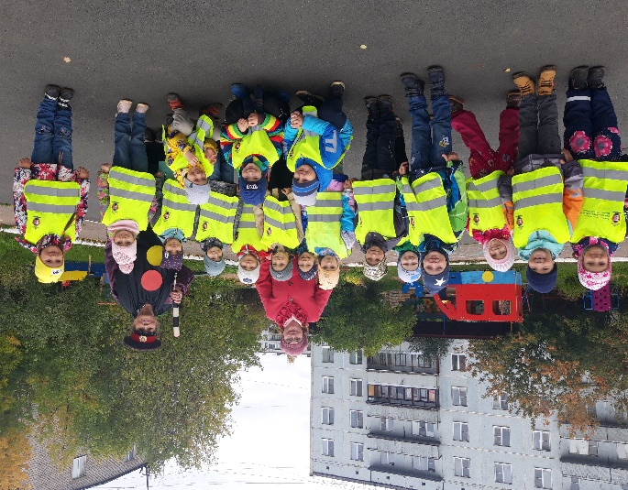 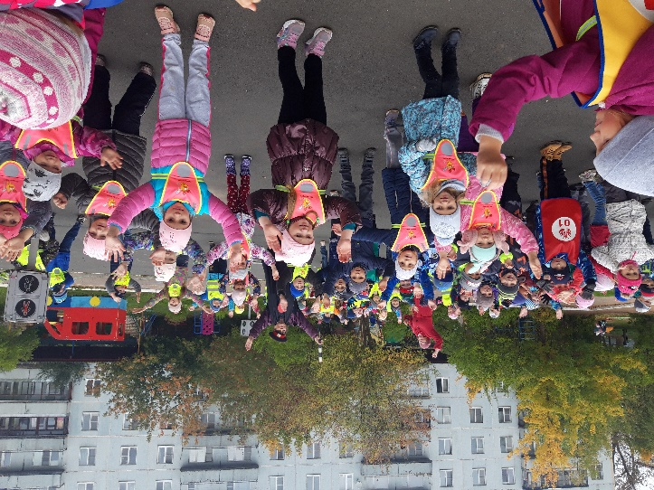

С родителями были проведены инструктажи на темы: «Правила перевозки детей в автомобиле» и «Обучение детей правилам ПДД».

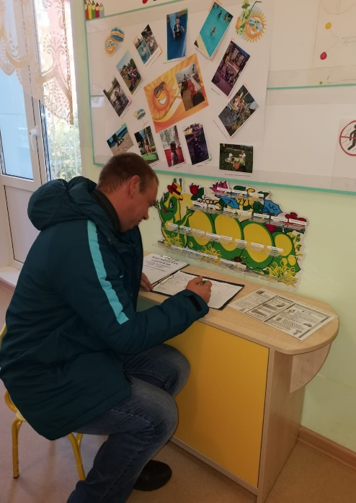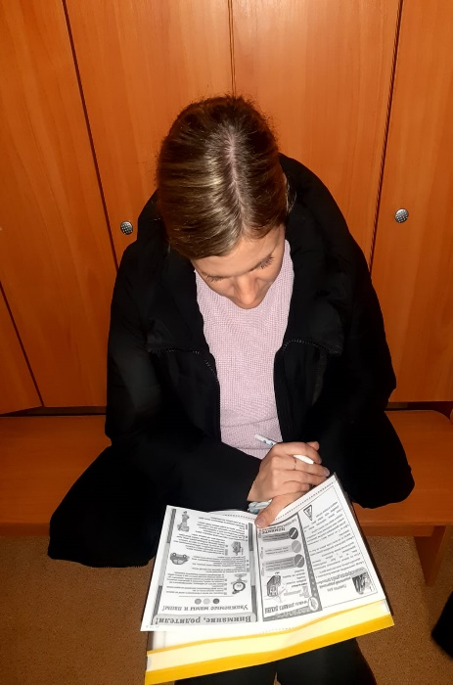 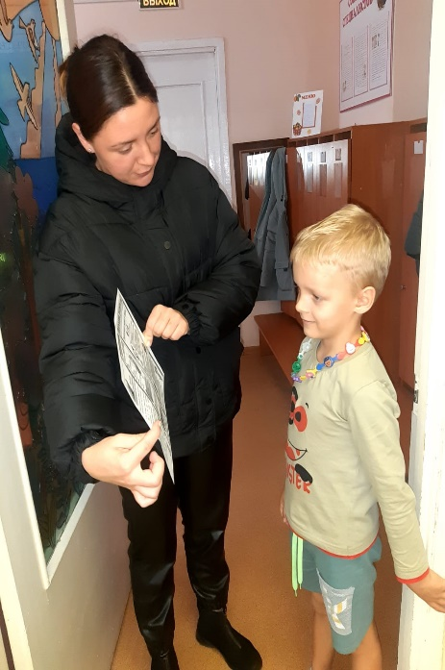

Таким образом, мероприятия, проводимые в рамках «Недели безопасности детей на дорогах» в детском саду, охватывали все виды детской деятельности. У дошкольников постепенно накапливается опыт безопасного движения по улице, обогащается словарный запас, повышается уровень пространственной ориентировки, дети четко знают и используют имеющиеся знания правил дорожного движения в повседневной жизни.